1. 설명
   1. 기능
      1. Save : 입력된 내용을 json 파일로 저장
      2. Load : json 파일 불러오기
   2. 특징 : MVVM 패턴에 맞게 구현함
2. 실행 순서
   1. 시작 화면

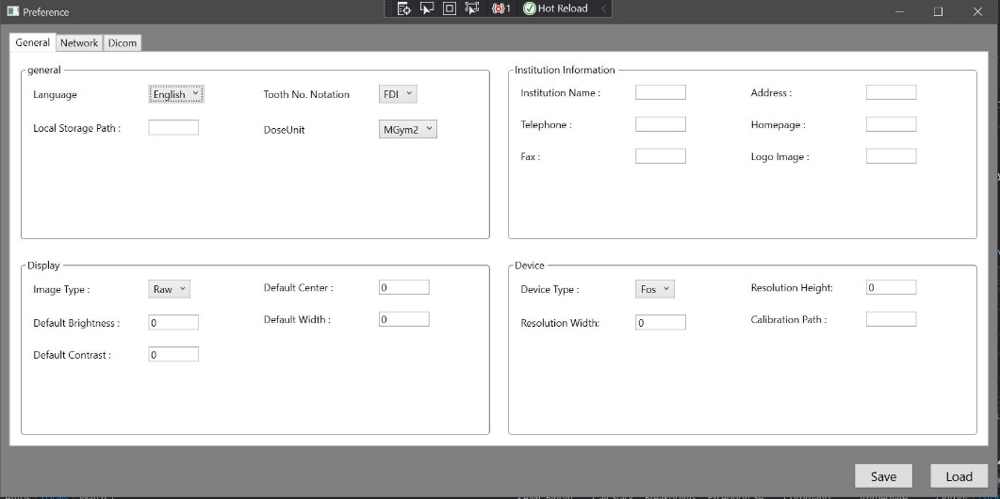

* 1. Load 버튼 클릭 🡪 json 파일 선택

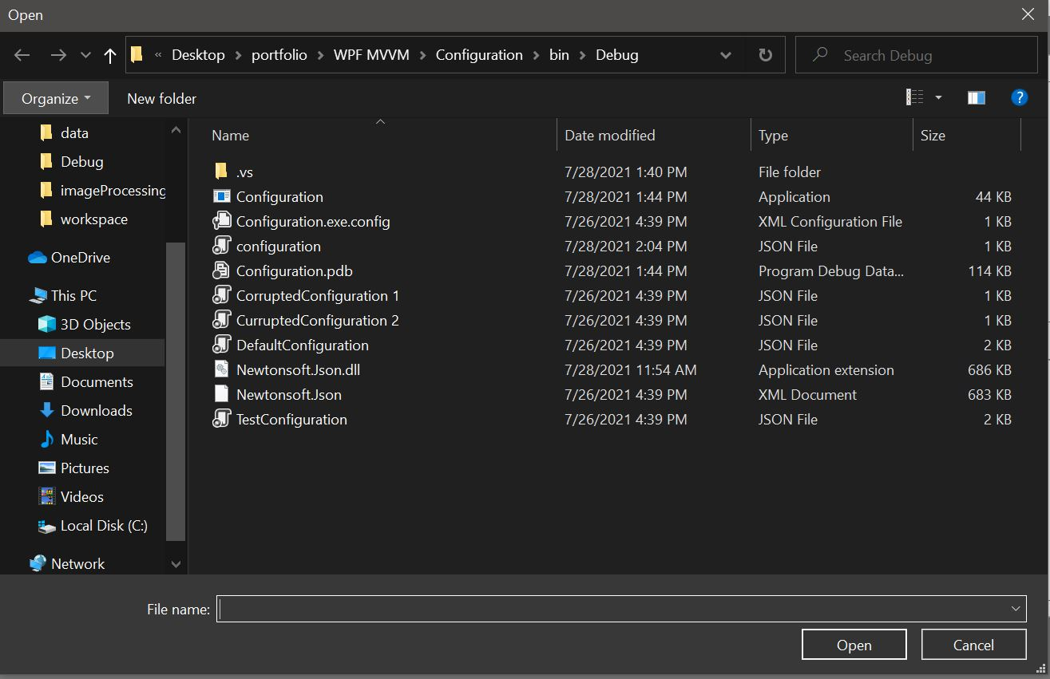

* 1. 결과 확인

